マルアイボウリングの周辺地図
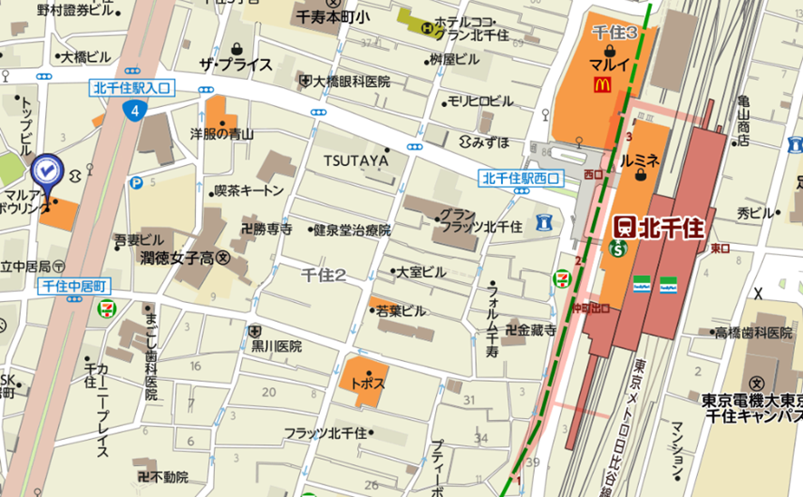
支 部 名 | Ｔ Ｅ Ｌ | Ｆ Ａ Ｘ | 厚生担当
墨 田 | 03-6659-6728 | 03-6659-6728 | 梅山 孝徳
江 東 | 03-5609-3609 | 03-5609-3745 | 海老根 純
足立・荒川 | 03-5849-3140 | 03-5849-3141 | 松木 廷夫
葛 飾 | 03-5654-9132 | 03-5654-9132 | 坂井 陽子
江戸川 | 03-5607-1252 | 03-3655-5426 | 杉山 岳久

準備の都合上、１月１７日（金）又は、定員になり次第締め切らせていただきます。

参加者の所属する支部の担当者宛にＦＡＸにてお申込ください。
２月６日（木）のボウリング大会に参加いたします。
事務所名
参加者名、種別、参加内容 （該当する種別等を○で囲んでください）
氏名 開業・勤務・職員 （大会と懇親会・大会のみ・懇親会のみ）
氏名 開業・勤務・職員 （大会と懇親会・大会のみ・懇親会のみ）
氏名 開業・勤務・職員 （大会と懇親会・大会のみ・懇親会のみ）
氏名 開業・勤務・職員 （大会と懇親会・大会のみ・懇親会のみ）
氏名 開業・勤務・職員 （大会と懇親会・大会のみ・懇親会のみ）
※マイボールの方は氏名に☆印をご記載ください。

